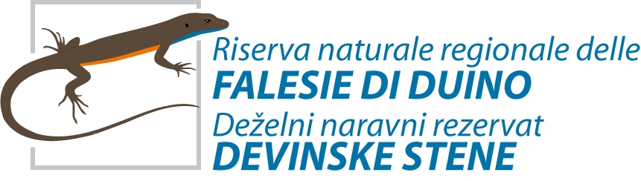APPLICAZIONE
FLORA INTERATTIVA DEL SENTIERO RILKE E DELLE FALESIE DI DUINO

Applicazione per sistemi mobile e tablet (Android e iOS) "Flora interattiva del Sentiero Rilke e delle Falesie di Duino”. Una delle iniziative promosse dall'Amministrazione Comunale per valorizzare la Riserva Naturale Regionale delle Falesie di Duino, realizzata in collaborazione con il Dipartimento di Scienze della Vita dell’ Università degli Studi di Trieste, è la creazione di uno strumento informatico che permette ai visitatori di passeggiare all’interno della Riserva, ed in particolare sul sentiero Rilke, potendo identificare con facilità piante e fiori tenendo semplicemente in mano un palmare o uno smartphone, scaricando l’applicazione gratuita KeyToNature. La guida è disponibile con due interfacce sul web: una dicotomica, una a scelta multipla.
La guida, che comprende 586 tra specie e sottospecie (incluse alcune delle piante legnose più spesso coltivate nei giardini) è al momento disponibile in italiano e inglese.
Link: dbiodbs.units.it/carso/chiavi_pub21?sc=560
oppure QR-code con il link diretto al portale

